Методические рекомендации по выполнению практического занятия к теме 3.3

Методические рекомендации подготовлены в целях: научить, студентов самостоятельно пользоваться справочно - информационной литературой (справочники, каталоги и пр.), освоить методы и вырабатывать навыки творческой работы, дать студентам систему современных научных и теоретических знаний по архитектурно - конструктивным структурам жилых и общественных зданий, возводимых на базе новейшей строительной техники; способствовать развитию у них логического мышления, конструктивного воображения.
.С помощью данных методических указаний можно решить следующие задачи занятия:
образовательная – знакомство студентов с основными конструктивными элементами зданий;
развивающие – формирование и развитие у студентов познавательных способностей; развитие познавательного интереса к дисциплине; развитие умения оперировать ранее полученными знаниями; развитие умения планировать свою деятельность;
воспитательные – воспитание умения самостоятельно мыслить, ответственности за выполняемую работу, аккуратности при выполнении работы.
Практические занятия, как виды учебных занятий, направлены на экспериментальное подтверждение теоретических положений и формирование учебных и профессиональных практических умений и составляют важную часть теоретической и профессиональной практической подготовки.
В процессе практического занятия студенты выполняют одно или несколько практических заданий под руководством преподавателя в соответствии с изучаемым содержанием учебного материала.
В каждой работе приводятся общие сведения, пояснения к выполнению задания, условия заданий и контрольные вопросы.
Прежде чем приступить к выполнению задания, студент должен проработать соответствующий теоретический материал по лекциям и учебникам, список приведен в конце методических указаний.
Исходные данные по вариантам выдает преподаватель. Задания оформляются в отдельной тетради.

Практическое занятие
Тема: «Лестницы и их виды.»
Цель работы: Изучить конструктивный элемент «Лестницы» их виды и назначение

Лестницы служат для сообщения между этажами или разными уровнями.
Лестницы делятся на: основные - служащие для постоянного пользования и эвакуации; вспомогательные - для служебного сообщения между этажами; аварийные - наружные эвакуационные лестницы пожарные - устраиваются, открыто, вне здания. Конструкция лестницы состоит из чередующихся площадок и маршей. Марш состоит из ряда ступеней, поддерживающих их наклонных балок и ограждения. Балки называют косоурами (если ступени опираются на них сверху) и тетивами (если ступени примыкают к ним сбоку).

МЕЖДУКВАРТИРНЫЕ ЛЕСТНИЦЫ
ОДНОМАРШЕВАЯ | ДВУХМАРШЕВЫЕ
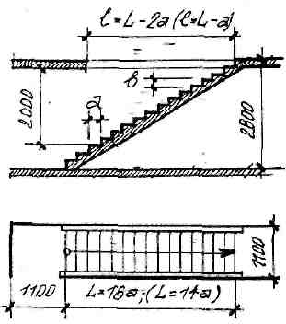  а – размер проступи  в – размер подступенка | 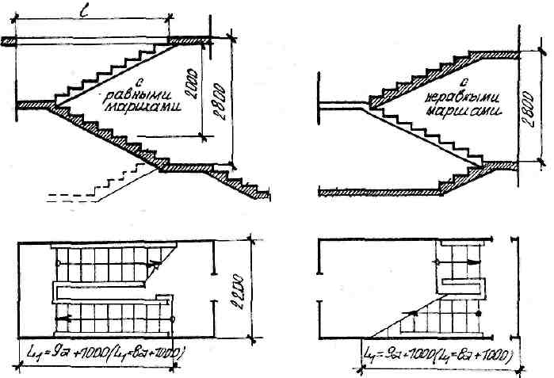

Разрез 1-1

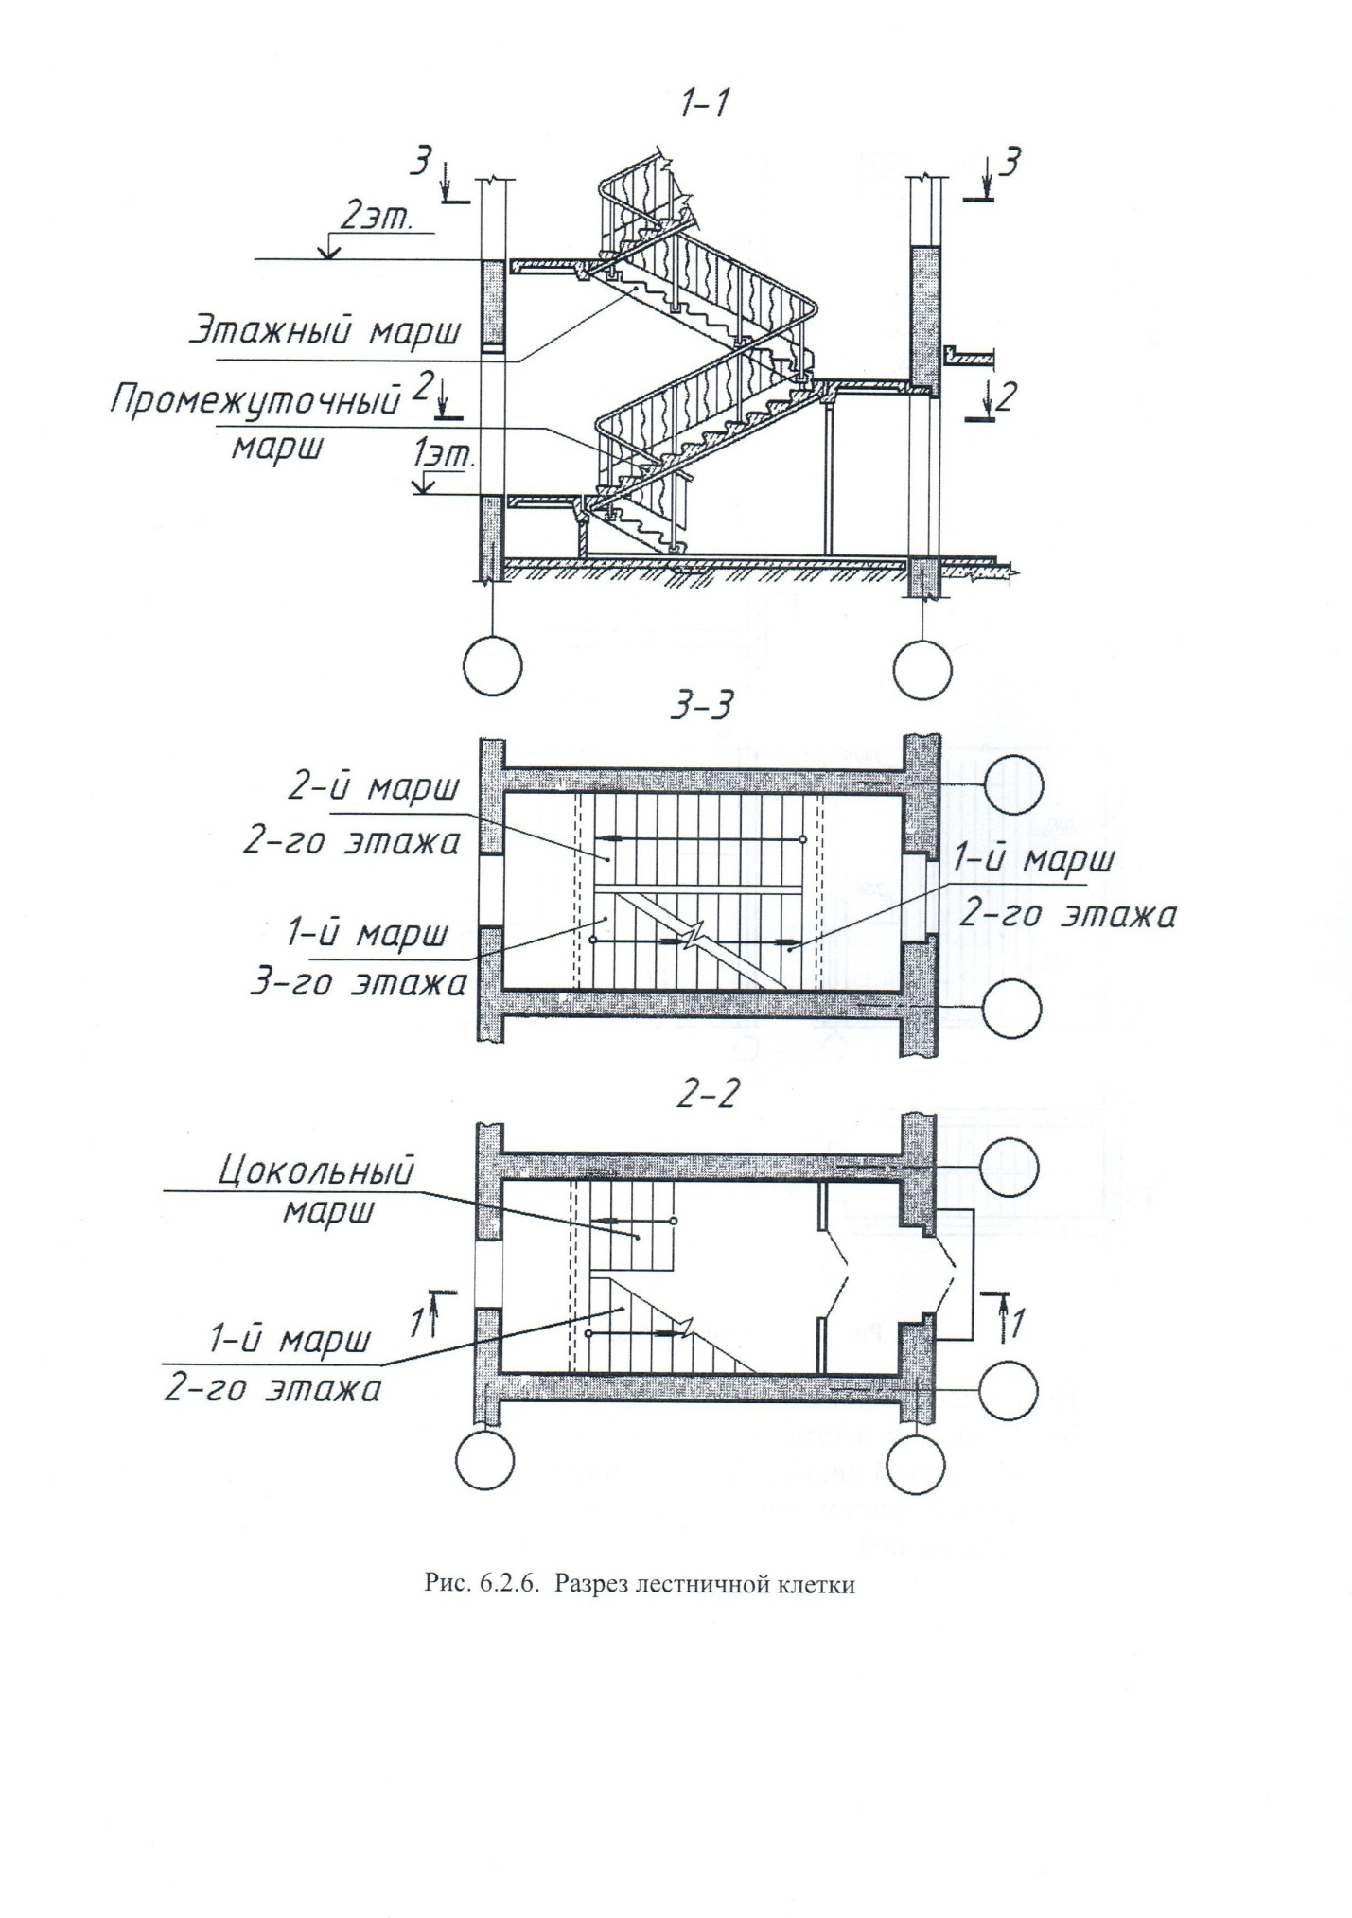
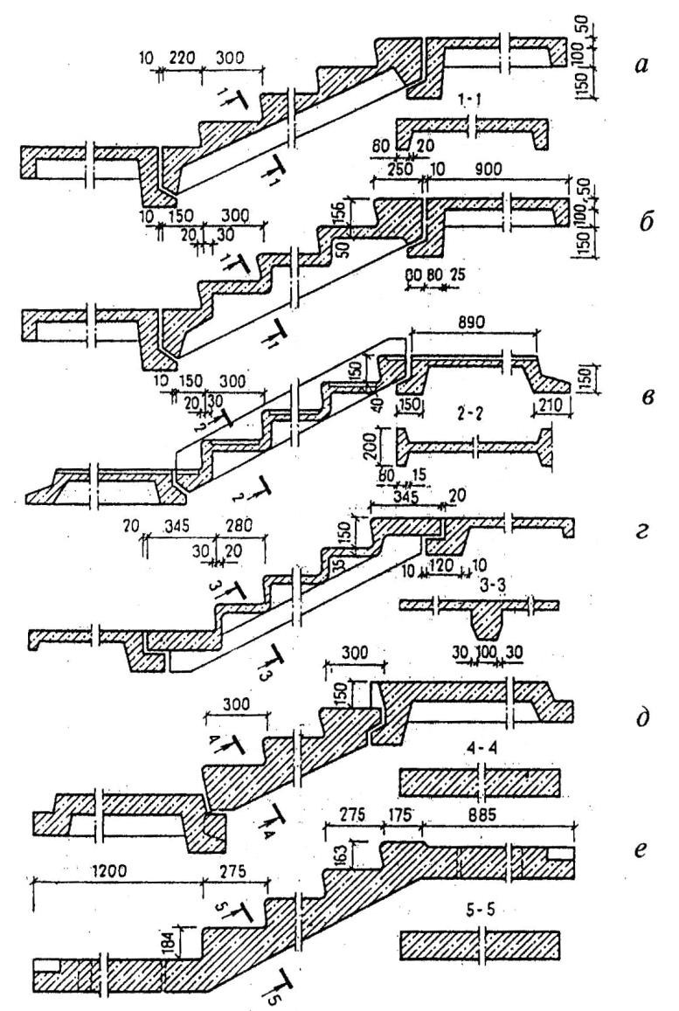

Конструктивные решения железобетонных сборных лестниц из крупных элементов:
а — с П-образным кесонными маршеми; б — с П-образными складчатыми маршами; в — с Н-образными складчатыми маршами; г — с Т-образными складчатыми маршами; д — с плитными маршами без фризовых ступеней;

Задание.

1.Нарисовать конструктивные элемент здания.
2. Изучить назначение конструктивного элемента

Пояснения к выполнению задания

1.Задание выполняется карандашом в тетради для практических работ.

Контрольные вопросы.

1.Лестницы, их классификация.
2.Назначение лестниц.
3.Из каких материалов изготавливают лестницы
4.Виды лестниц и требования к ним.
5.Что называется лестничной клеткой?

